
（二年级上册第四单元）大单元整体作业设计框架
人文主题 | 爱家乡 |  |  | 任务群类型 |  |  | “语言文字积累与梳理”、“实用性阅读与交流”和“文学阅读与创意表达”
语文要素 | 联系上下文和生活经验了解词语的意思；学习课文的语言表达，积累语言。
教学内容 | 《古诗两首》《黄山奇石》《日月潭》《葡萄沟》
单元目标分析 | 本单元课文用优美生动的语言、形象生动的笔法分别描绘了九曲黄河、庐山瀑布、黄山奇石、宝岛台湾日月潭、新疆葡萄沟壮美的山川风光，展现了中国的辽阔和美丽，激发学生热爱祖国的感情。  纵向分析：  横向分析：
  册序单元 | 单元主题 | 单元目标 | 课文
  一上第四单元 | 课文 | 模仿课文中简单的短语和句式 | 《古诗二首》《黄山奇石》  《日月潭》《葡萄沟》
  一上第七单元 | 课文 | 合理搭配“的”字词语 | 《古诗二首》《雾在哪里》  《雪孩子》
  二上第一单元 | 自然秘密 | 积累和运用表示动作的词语 | 《小蝌蚪找妈妈》《 我是什么》  《植物妈妈有办法》《口语交际:有趣的动物》  语文园地一  快乐读书吧:读读童话故事
  二上第四单元 | 家乡 | 学习课文的语言表达和句子，积累语言。 | 《古诗二首》《登鹳雀楼》  《望庐山瀑布》《黄山奇石》《日月潭》  11 葡萄沟
  三上第一单元 | 学校生活 | 在阅读时，要积累有新鲜感的词语和句子 | 《 大青树下的小学》《花的学校》  《不懂就要问》
  三上第七单元 | 我与自然 | 感受课文生动的语言，积累喜欢的语句。 | 《大自然的声音》《读不完的大书》  《 父亲、树林和鸟》
  本册单元 | 单元主题 | 单元目标
  第一单元 | 自然的秘密 | 积累并运用表示动作的词语。
  第二单元 | 识字单元 | 自主识字、自主阅读。
  第三单元 | 儿童生活 | 读课文说出自己的感受和想法。
  第四单元 | 家乡 | 联系上下文了解词句的意思。
  第五单元 | 思维方法 | 初步体会课文讲述的道理。
  第六单元 | 伟人 | 借助词句，了解课文内容。
  第七单元 | 想象 | 展开想象，获得初步的情感体验。
  第八单元 | 相处 | 借助提示，复述课文
教学方法  横纵分析 | 纵向分析：  横向分析:
  册序单元 | 单元主题 | 语文要素（技能写法） | 技能训练重点 | 训练方法
  一上四单元 | 拼音 | 复韵母和鼻韵母的发音是本单元的学习重点和难点 | 关注拼音单元之间的联系，及时巩固旧知。结合恰当时机复习前两个单元的重难点。 | 在丰富的拼读活动中帮助学生准确拼读音节。引导学生拼读由复韵母、鼻韵母组成的音节，注意与生字、音节词的学习相结合，与学生的生活经验相结合。
  一上六单元 | 课文 | 学习常见偏旁部首及会写字的笔顺；认识逗号、句号；认识合体；学习生活中识字。 | 运用多种识字方法自主识字 | 利用更加多样的识字方法，帮助学生建立字音、字形与字义之间的联系。
  一上七单元 | 课文 | 初步学习寻找明显的信息 | 引导学生联系生活、发挥想象，理解课文内容。 | 充分利用学生已有的儿歌学习经验进行朗读指导。
  一下三单元 | 伙伴 | 联系上下文了解词语的意思；体会加上动作情状的词语使句子更加生动形象； | 积累动宾短语并建立初步的归类意识。 | 积累意思相对的词语和AABB结构的词语；
  一下六单元 | 夏天 | 联系生活实际了解词语的意思； | 学习句子的多样表达。 | 练习仿写；积累比喻句。
  单元板块 | 课文重点与难点 | 语文要素 | 教法
  《古诗两首》 | 在理解诗意的基础上，能够展开想象，用自己的话说说诗句中描述的画面，初步体会站得高看得远的道理，感受大自然的壮丽。 | 展开想象，了解词句的意思 | 适当地提供相关的图片或视频，鼓励学生展开想象。
  《黄山奇石》 | 运用不同写法介绍了奇石的名字和形状，引导学生借助文字想象画面，感受景色的神奇。 | 借助文字想象画面，了解词句的意思 | 利用插图和重点词句的讲解等帮助学生理解。
  《日月潭》 | 以优美的语言，表现其风光秀丽，激发对祖国山河的热爱之情。 | 品析优美的语言，了解词句的意思 | 联系生活实际，调动学生对祖国大好河山的热爱。
  《葡萄沟》 | 调动学生的学习经验和生活经验，理解感受作者对葡萄沟的赞美之情 | 调动生活经验，了解词句的意思 | 充分调动学生的生活经验，促进学生生活经验与课文内容的衔接，从而更好地了解词语的意思，读懂课文内容。
单元教学目标  单元作业目标 | 单元教学目标 |  |  |  |  | 对应篇目 |  | 单元作业目标
单元教学目标  单元作业目标 | 1能联系上下文和生活经验，了解词句的意思。  - 能正确流利地朗读课文，理解课文内容，背诵指定的段落，积累优美词句。  - 能展开想象，感受大自然的神奇、壮观，激发学生热爱祖国大好河山的情感。  4.能根据情景，说出景物的特点，感受祖国的美好，激发学生热爱家乡、赞美家乡的情感。  5.能运用积累的词语，结合情景，仿照例子说一说，并写下来。 |  |  |  |  | 《古诗两首》  《黄山奇石》  《日月潭》  《葡萄沟》 |  | 1.能联系上下文以及生活实际来理解句子中的重点词句的意思。  2.能运用积累的词语，能大胆地表达对家乡的赞美。  3.能运用积累的词语，结合情景，仿照例子说一说，并写下来。  4.发现家乡美景的特点，梳理表达顺序，夸赞家乡之美，激发学生热爱家乡生活和祖国大好河山的情感。  5.结合生活经验，抓住特点，画出家乡一处美景，合力完成《家乡上河图》赞颂家乡与祖国美丽山川。
基础知识点  技能训练点  立德树人点 | 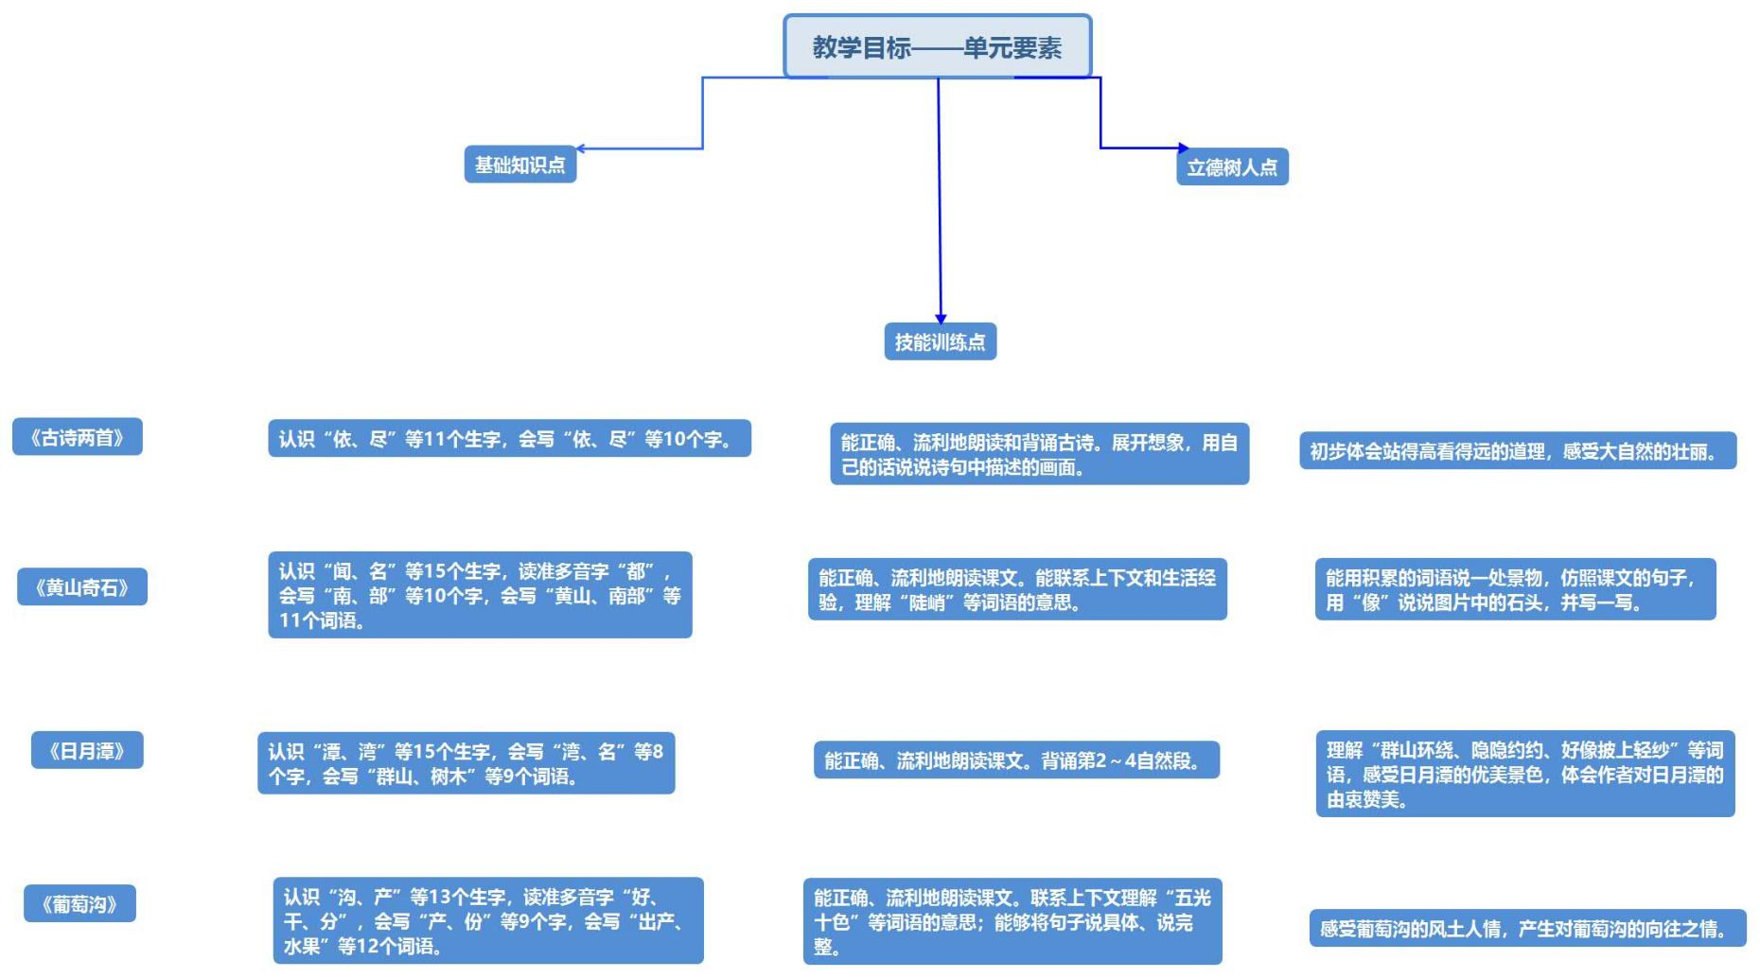
课时作业目标 | 课题 | 对应课时 | 课时作业目标
课时作业目标 | 《古诗两首》 | 1课时 | 能正确、流利地朗读和背诵古诗；展开想象，用自己的话说说诗句中描述的画面，初步体会站得高看得远的道理，感受大自然的壮丽。
课时作业目标 | 《黄山奇石》 | 2课时 | 能正确、流利地朗读课文；能联系上下文和生活经验，理解“陡峭”等词语的意思；能用积累的词语说一处景物，仿照课文的句子，用“像”说说图片中的石头，并写一写。
课时作业目标 | 《日月潭》 | 1课时 | 能正确、流利地朗读课文；理解“群山环绕、隐隐约约、好像披上轻纱”等词语，感受日月潭的优美景色，体会作者对日月潭的由衷赞美。
课时作业目标 | 《葡萄沟》 | 2课时 | 能正确、流利地朗读课文。联系上下文理解“五光十色”等词语的意思；能够将句子说具体、说完整；感受葡萄沟的风土人情，产生对葡萄沟的向往之情。
 | 课题 | 作业重点 |  |  | 作业难点 |  |  | 设计意图
 | 《古诗两首》 | 先借助上下文和生活经验大胆推测意思，再查字典验证；充分调动学生的学习和生活经验，发展自主阅读的能力；  引导学生学习课文的语言表达，强化词句的积累和运用，不断提升学生的语言表达能力。 |  |  | - 在生活中识字，能联系生活经验和上下文，了解词语的意思。  - 正确、流利地朗读课文。用自己的话说说出诗句中描述的画面；抓住关键词句想象画面，阅读时关注自己的感受，提取相关信息说出理由。尝试抓住关键词语、文中构词、与构段等形式特点背诵课文。  3.积累并运用词句。或从一组词语中选几个说说某处景物，或根据提供的图片用比喻词想象事物，或根据具体语境仿照句式说写句子。积累描写自然风光的诗句。 |  |  | 能体会站得高看得远的道理，感受大自然的壮丽。
 | 《黄山奇石》 |  |  |  |  |  |  | 借助文字想象画面，感悟黄山奇石的生动有趣，再把这些想象外化为自己的朗读，进而将丰富的想象迁移到其他景物上表达出来。
 | 《日月潭》 |  |  |  |  |  |  | 能理解“群山环绕、隐隐约约、好像披上轻纱”等词语，感受日月潭的优美景色，体会作者对日月潭的由衷赞美。
 | 《葡萄沟》 |  |  |  |  |  |  | 能够将句子说具体、说完整，感受葡萄沟的风土人情，产生对葡萄沟的向往之情。
单元作业主题设计
主要情景 | 作业主题 | 主要“教—学—评”活动 |  | 语文要素
家乡  游历 | 初游景点识家乡 | - 读一读：据义断音，感受古诗的节拍和韵律。  - 说一说：说说这行诗中写了哪些景物，自己的感受是怎样的。  - 配乐唱一唱古诗。  （设计意图：学生在诵读中要展开想象，联系生活实际，用自己的话描述诗歌所描绘的画面，简单说一说诗句的意思，感受大自然的神奇、壮丽，感受语言的优美。） | 评选“表达”小能手 | 学生通过想象画面理解诗句意思。
家乡  游历 | 发现美景记录家乡 | - 画一画：在正确朗读的基础上，想象课文中奇石的形状，画一画并把古诗抄在上面。  - 写一写：运用积累的词语，或本课新学的词语，用上“像”字写一写。  - 模仿课文给这些奇石起名字，还可以请学生在自己收集到的石头图片旁边，模仿课文写一段介绍，合成有趣的照片读本。  （设计意图：联系生活实际理解词语再说说黄山石头的“奇”最后在情境中运用语言。） | 评选“写作小能手” | 能够运用积累的词语，并且能够在生活中使用。
家乡  游历 | 还原美景赞家乡 | 1.读一读：请你在课文中圈画出描写日月潭风景优美的词语并大声朗读。  2.画一画：请你画出“群山环绕、树木茂盛”的风景简笔画。  3.写一写：用“有……”的句式列举事物，将特点写具体。  举例：葡萄一大串一大串地挂在绿叶底下，有红的、白的、紫的、淡绿的，五光十色，美丽极了。  （设计意图：联系自己的生活实际以及观察图片等方式理解词句含义，感受大自然的美丽。） | 评选“小画家” | 根据关键词语展开想象，联系生活实际，

